…………………………………………………………………………………………………………………………………………………….
OKULU/LİSESİ
…../….. SINIFI
SINIF OTURMA PLANI
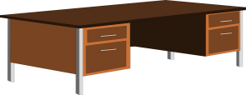

 |  | SIRALAR ARASI BOŞLUK |  |  | SIRALAR ARASI BOŞLUK

…../….. Sınıfı mevcudu kişidir.

…. / Sınıfı Rehberlik Öğretmeni

rehberlikmerkezim.com

